Stylowe regały
<strong>Stylowe regały</strong> dostępne w sklepach z wyposażeniem wnętrz do świetne dodatki do aranżacji mieszkania. Nie tylko spełniają funkcje praktyczne, ale również dekoracyjne. Regał jest meblem, który dobrze odnajdzie się w każdym pomieszczeniu.

Jak wybrać stylowe regały do mieszkania?
Stylowe regały to praktyczne meble, na których możemy umieścić wiele książek i innych przedmiotów. Najczęściej spotkamy je w salonach lub gabinetach ze względu na większe ilości miejsca, a co za tym idzie łatwiejsze dopasowanie. Regały dostępne w ofertach sklepów z wyposażeniem do domów są o różnej szerokości, wysokości oraz ułożeniu półek. Możemy wybierać spośród modeli, które zajmą całą ścianę lub postawić na minimalistyczne stylowe regały, które zajmą mało miejsca. Materiały z jakich wykonane są regały to najczęściej drewno, metal oraz tworzywa sztuczne. Niektóre modele posiadają także zamykane szafki, w których możemy przechowywać drobne rzeczy i drobiazgi. Aby regał był dobrze wpasowany do pomieszczenia, w którym będzie się znajdował warto dopasować kolor regału do koloru ścian wnętrza. Pozwala to na wtopienie się mebla i stanie się prawie niewidoczny. Oszczędzimy miejsce w mieszkaniu stawiając regał bezpośrednio przy ścianie lub przytwierdzając do niej.

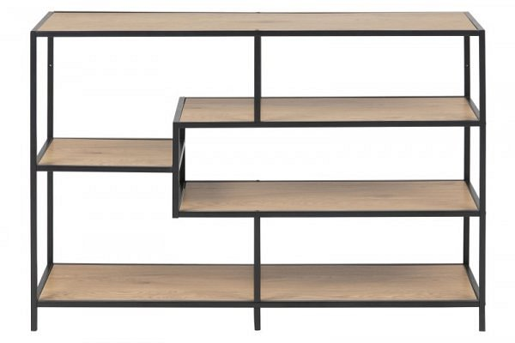
Gdzie kupić regały do mieszkania?
Stylowe regały do mieszkania znajdziesz w szerokiej ofercie sklepu z wyposażeniem wnętrz Planedo. Dostępne modele bardzo dobrze pasują do wnętrz w stylu minimalistycznym i loftowym.

